**“智慧团建”团组织关系转接办理须知**

**学生申请版**

为扩大组织有效覆盖，推进基层团组织规范化建设，解决学校学生团员毕业后“失联”的问题，根据团中央集中部署，每位团员毕业生需在“智慧团建”系统上进行毕业学生团员团组织关系转接工作。

**一、面向对象**

环资学院全体团员毕业生（未满28周岁的学生党员仍保留团籍，智慧团建团组织关系转接不随党组织关系转接而转接，两者均需要操作）

**二、操作系统**

<https://zhtj.youth.cn/zhtj/signin>

**三、操作步骤**

**1.本人操作**

（1）登陆智慧团建系统（<https://zhtj.youth.cn/zhtj/signin>）。登录账号为身份证，密码为身份证后8位；自行注册的密码为注册时的设定密码，如有遗忘请向所在团支部或院级管理员索要重置密码验证码进行重置。

（2）“个人中心”首页左栏点击“关系转接”，填写信息。需要明确本人的转出原因、申请转入的组织名称以及在备注栏中写明转入组织需要的信息。

*特别提示：

1）进行该步骤时，请先与转入组织的工作人员取得联系，**是否存在智慧团建组织、是否需要提供证明材料、是否需要出具介绍信**等等。

2）不同转出原因对应不同的后续信息需求和处理方式。①升学：升学的毕业学生团员团组织关系转接工作在新生入学一个月内开展，以录取学校团组织为责任主体，建立本科生新生团组织，并发起新入学的学生团员团组织关系转入申请，研究生新生由所在团支部管理员发起新入学学生团员转入申请。②已落实工作单位：工作单位有智慧团建组织，则应当进入工作单位团组织；如无智慧团建组织，则进入工作单位所在地街道的团组织，所在地青年之家已建立团组织的，也可转至青年之家团组织。如转入团组织需要出具团组织介绍信的，请填写附件模板，已返校的可打印出纸质版后于农生环B113室盖章，如尚未返校，可将电子版发送至794199088@qq.com，统一处理后发回扫描件。③出国：因公出国（境）工作的毕业学生团员，需在出国（境）前将其团组织关系转至派出单位的团组织；因私出国（境）的毕业学生团员（求学除外），在出国（境）前将其团组织关系转接至户籍所在地或本人、父母居住地的乡镇街道“学社衔接临时团支部”；出国（境）学习研究的毕业学生团员，需填写申请材料后发送至794199088@qq.com，经院系管理员审核通过后，申请转入“浙江大学环境与资源学院出国（境）学习研究团员团支部”。④未就业：尚未落实就业去向，可填写申请材料后，以团支部为单位汇总发送至794199088@qq.com，经审批通过后申请转入“浙江大学环境与资源学院毕业学生流动团员团支部”，保留关系最多不超过6个月，落实就业去向后应及时转出。其他未就业情况则需转入户籍所在地或本人、父母居住地的乡镇街道“学社衔接临时团支部”。

3）转入组织属于北京、广东、福建的除了要在智慧团建系统上进行转接操作外，还需要在上述各省的专属平台中进行操作，如下图所示。

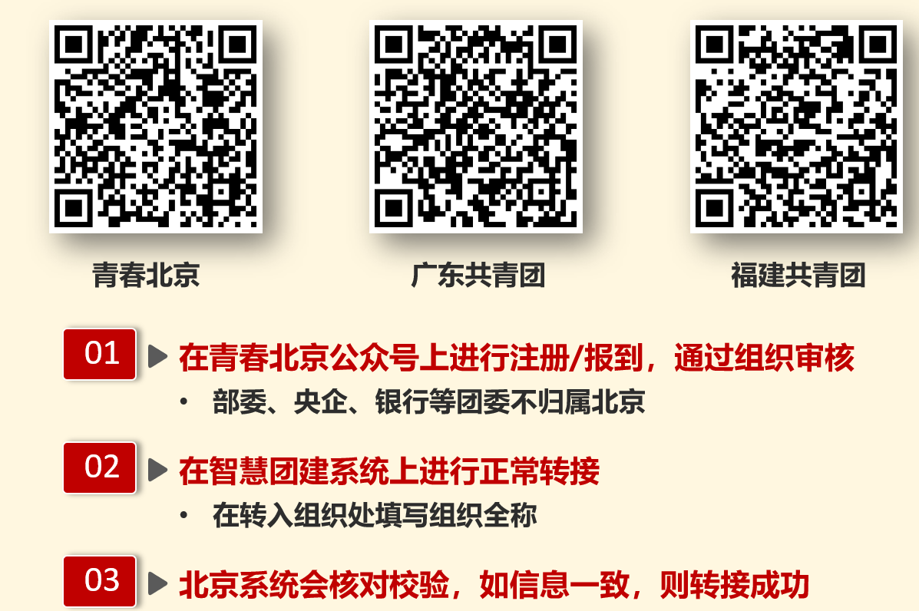

（3）填写完毕，点击“提交”，等待院系转出审核和转入组织接收审核。

**2.所在团支部管理员操作**

如本人存在特殊情况无法进行转接操作，可由所在团支部管理员进行转接工作，团员毕业生**需在和转入组织工作人员联系沟通完毕**后，向团支部管理员提供转接信息与材料。团支部管理员的操作指南详见培训PPT。

**3.所在学院院级管理员操作**

如存在上述两种情况都无法进行转接的情况（如本科生毕业团支部中团支部管理员已经转出，而本人又无法操作），请联系院级管理员（余思慧，邮箱：794199088@qq.com，手机：17767064299）进行转接操作，步骤同上。

关于智慧团建团组织关系转接如有疑问，请联系院级管理员余思慧，邮箱：794199088@qq.com，手机：17767064299。

共青团浙江大学环境与资源学院委员会

2020年5月20日